Câu 47: [DS11.C3.4.BT.c] (Chuyên Lương Thế Vinh – Đồng Nai – 2017 - 2018 - BTN) Cho dãy số được xác định bởi và với mọi nguyên dương. Có bao nhiêu giá trị của để .
A. . B. . C. . D. .
Lời giải
Chọn A
Do .
Trường hợp
Xét phương trình với có nên phương trình luôn có nghiệm phân biệt , và , .
Ta có có nghiệm .
có nghiệm .
có nghiệm nghiệm .
.
có nghiệm .
Vậy có .
Câu 42: [DS11.C3.4.BT.c] (SGD - Quảng Nam - Lần 1 - 2017 - 2018 - BTN) Cho hình vuông có cạnh bằng và có diện tích . Nối trung điểm , , , theo thứ tự của cạnh , , , ta được hình vuông thứ hai có diện tích . Tiếp tục làm như thế, ta được hình vuông thứ ba là có diện tích , …và cứ tiếp tục làm như thế, ta tính được các hình vuông lần lượt có diện tích , ,…, (tham khảo hình bên). Tính tổng .
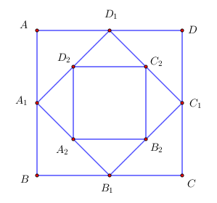
A. . B. . C. . D. .
Lời giải
Chọn B
Ta có ; ; ,…
Do đó , , ,…, là cấp số nhân với số hạng đầu và công bội .
Suy ra .

